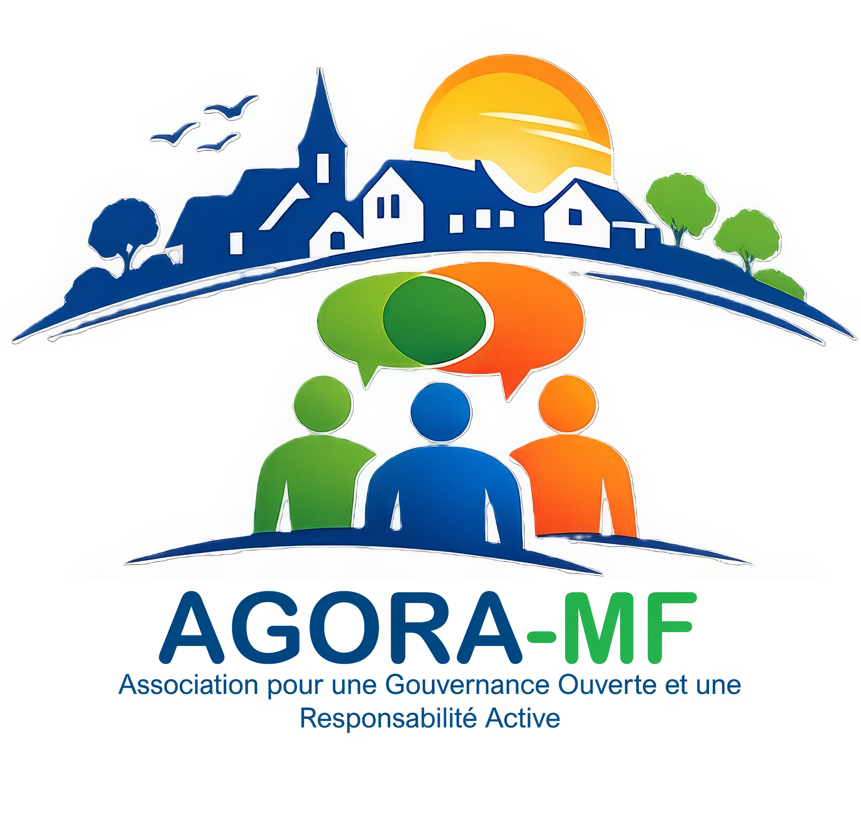

CHARTE DE COMMUNICATION

ET D’EXPRESSION PUBLIQUE

Préambule
La communication de L’AGORA-MF doit être claire, utile, factuelle, accessible aux habitants et juridiquement sécurisée. Elle doit permettre de faire vivre le débat démocratique local sans tomber dans l’attaque personnelle, la polémique gratuite ou la confusion avec une campagne électorale.

1. Principes éditoriaux
- Informer avant de dénoncer.
- Vérifier avant de publier.
- Distinguer les faits, les analyses et les opinions.
- Utiliser un ton ferme mais respectueux.
- Privilégier les propositions et les solutions.
- Éviter les attaques personnelles et les formulations humiliantes.
- Respecter la vie privée et les données personnelles.

2. Supports de communication
- Compte rendu citoyen après chaque conseil municipal important.
- Page Facebook https://www.facebook.com/profile.php?id=61586200775762
- Site internet https://www.agora-mf.fr/
- Tracts ou lettres d’information associatives, hors période électorale sensible.
- Réunions publiques, cafés citoyens et ateliers thématiques.

3. Validation des publications
Type | Exemples | Validation recommandée
Information simple | Annonce de réunion, rappel d’adhésion, vie associative | Validation par président ou référent communication
Sujet municipal factuel | Compte rendu de conseil, budget, travaux, urbanisme | Validation par président + un membre du bureau
Sujet sensible | Mise en cause d’une décision, d’un élu, d’un prestataire, d’un marché | Double validation bureau + relecture juridique si nécessaire
Période préélectorale | Supports pouvant être interprétés comme électoraux | Validation renforcée, traçabilité et séparation des dépenses

4. Règles de formulation
Catégorie | Exemples
À privilégier | Le conseil municipal a voté… / Nous proposons… / Nous demandons des précisions… / Les documents consultés indiquent…
À s’interdire | Ils mentent… / C’est une magouille… / Untel est incapable… / Tout est illégal… sans preuve solide.
Formule sécurisée | À ce stade, les éléments disponibles appellent des clarifications. Nous demandons que les habitants soient informés précisément.

5. Distinction entre association et élus
Lorsqu’un contenu relève des élus d’opposition, il doit être signé ou présenté comme tel. Lorsqu’un contenu relève de l’association, il est signé AGORA-MF (Association pour une Gouvernance Ouverte et une Responsabilité Active à Moncourt-Fromonville). Les deux expressions peuvent se compléter, mais elles ne doivent pas se confondre.

6. Ligne rouge financière
Aucune dépense associative ne doit être engagée pour financer directement ou indirectement une liste, un candidat ou une campagne électorale. Les supports associatifs doivent rester rattachés à l’objet citoyen permanent de l’association. Les factures sont conservées avec les supports correspondants.

7. Méthode de publication
- Identifier le sujet et l’objectif de la publication.
- Rassembler les sources : délibération, ordre du jour, procès-verbal, document public, observation terrain.
- Rédiger en distinguant faits, analyse et demande.
- Faire relire par le référent communication et, si nécessaire, par un élu ou une personne compétente.
- Archiver la version publiée, la date, le canal et la facture éventuelle.

8. Signature type
AGORA-MF - Association pour une Gouvernance Ouverte et une Responsabilité Active à Moncourt-Fromonville Collectif citoyen de Moncourt-Fromonville
Informer – Écouter – Proposer – Agir pour la commune

